selsiuz click

Selsiuz Click: technologie, design en gemak in één.

In september 2025 introduceerde Selsiuz met trots de nieuwe Selsiuz Click 3-in-1 kraan. Tijdens de introductie werd direct duidelijk: deze innovatieve combinatie van design, technologie en gebruiksgemak maakt indruk. De reacties waren unaniem enthousiast – van keukenspecialisten tot consumenten. En goed nieuws: de set is leverbaar vanaf januari 2027!

Slimme innovatie voor de moderne keuken

De keuken is allang geen puur functionele ruimte meer – het is een plek waar geleefd wordt. Selsiuz speelt hier perfect op in met de Click-kraan: een intuïtieve 3-in-1 oplossing die met één dubbele klik direct kokend water levert. In combinatie met de nieuwe Titanium boiler is de installatie sneller en eenvoudiger dan ooit. Comfort zonder concessies aan stijl.

Design in 6 kleuren

De Selsiuz Click is verkrijgbaar in zes stijlvolle kleuren: Inox, Gun Metal, Copper, Gold, Patinated Brass en Sturdy Black. Voor wie het plaatje compleet wil maken, is er zelfs een bijpassende spoelbak beschikbaar.

Titanium boiler: krachtig, duurzaam en slim

De nieuwe boiler is gemaakt van titanium. Dit is een materiaal dat bekend staat om z’n sterkte, weerstand tegen kalkvorming en lange levensduur. Het wordt niet voor niets gebruikt in de ruimtevaart en medische wereld.
Dankzij de push-to-fit koppelingen is de installatie een fluitje van een cent. Elk onderdeel is recyclebaar, dus je kiest niet alleen voor gemak, maar ook voor duurzaamheid.

Nederlands design van wereldklasse

Selsiuz is sinds 2015 een toonaangevend Nederlands merk dat staat voor kwaliteit, comfort en stijl. Elke kraan is ontworpen met oog voor detail en gemaakt voor intensief gebruik. Het assortiment biedt naast de Click ook andere modellen en functies, zodat er altijd een Selsiuz kraan is die perfect past in jouw keuken.

www.selsiuz.com

Download persbericht en beeldmateriaal
Beeldmateriaal downloaden: https://we.tl/t-bVdLNG9RGV

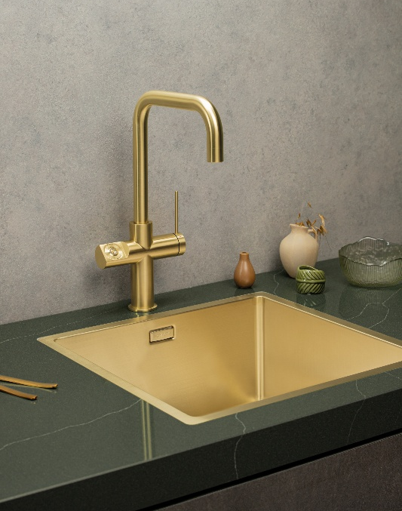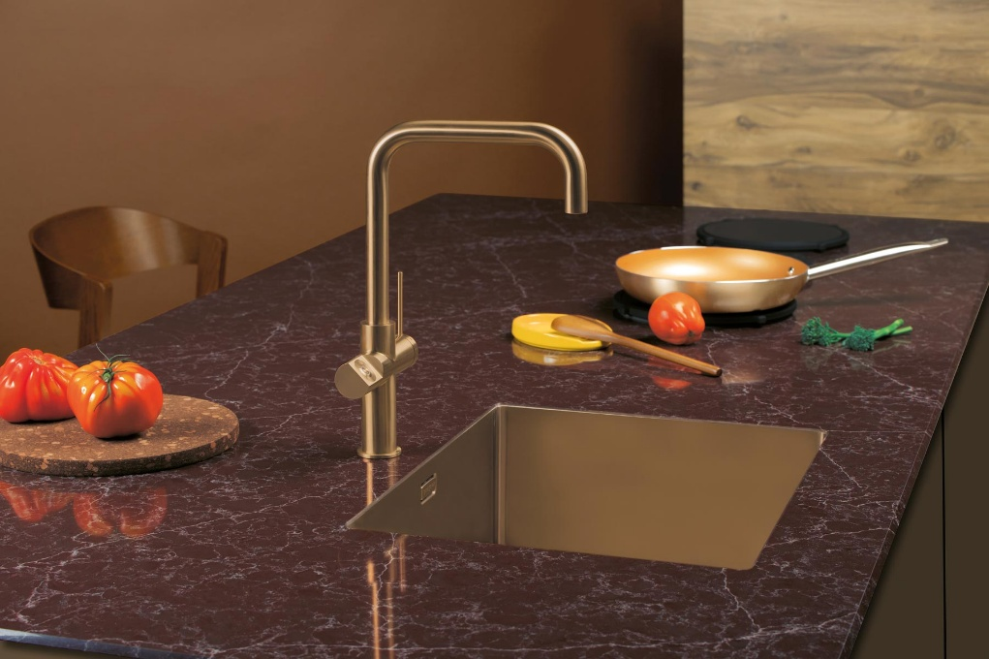

NOTE TO THE EDITOR

Over Dekker

Selsiuz is een merk van Dekker Zevenhuizen. Dekker is opgericht in 1930. Een familiebedrijf, gespecialiseerd in het verwerken van hoogwaardige materialen tot maatwerkwerkbladen en levert ook keukenaccessoires zoals kranen en spoelbakken.

Images
Image material is royalty-free and may be used with reference to Dekker Zevenhuizen and a link to our website (www.dekkerzevenhuizen.com) . You can find the wetransfer link under picture.

More information
For more information, please contact Ben van Elk, b.van.elk@dznet.nl.

